|  |  |  |
| --- | --- | --- |
| Macintosh HD:Users:hoangnguyen:Documents:TDC:fitlog_blue.png | TRƯỜNG CAO ĐẲNG CÔNG NGHỆ THỦ ĐỨC  **Khoa Công Nghệ Thông Tin** | Macintosh HD:Users:hoangnguyen:Documents:TDC:logoTDC_blue.png |
|  |  |  |

**Chuyên đề CMS**

**BÁO CÁO TÌM HIỂU VỀ POST EMAIL**

**Sinh viên thực hiện:**

1. Lê Minh Đức
2. Phan Đỗ Hoàng Nhật

Mục lục

[1. Add New => Add User 1](#_Toc23834737)

[Bước 1. Chúng ta theo đường dẫn (xem hình) để tìm đến file chưa code Add New đề thây đổi 1](#_Toc23834738)

[Bước 2. Chúng ta đưa con trỏ chuột vào nội dung cần chỉnh sửa -> click -> kiểm tra. Để xem source code trên browser: 2](#_Toc23834739)

[Bước 3: Sau đó chúng ta copy (tên class) hoặc copy các (tên class) lân cận (trường hợp copy class lân cận này chỉ xảy ra nếu tên class của nội dung quá khó tìm) để tiện cho việc tra nội dung đó nằm ở đâu trong file (bước 1). 2](#_Toc23834740)

[Bước 5. Thây đổi nội dung: Chúng ta chỉ cần chỉnh sửa lại nội dung cần thay đổi -> Save 3](#_Toc23834741)

[2. All | Adminstrator => All | Adminstrator | Google User: 4](#_Toc23834742)

[3. Các bước thêm cột email 5](#_Toc23834743)

[Bước 1: tạo thêm một cột email trong database nằm sau cột title: 5](#_Toc23834744)

[Bước 2: Sau khi tạo xong cột chứa dữ liệu cho email: chúng ta tiến hành tìm kiếm và thêm ô email ở POST - > POST NEW: 6](#_Toc23834745)

[Bước 3: Sau khi tìm kiếm, chắc lọc thì chúng ta thấy được ở một file editor.min.js chúng có mặt tất cả ở đó, điều đó giúp chúng ta biết chúng được tạo từ js nên việc tìm kiếm rất khó khan 7](#_Toc23834746)

|  |  |  |
| --- | --- | --- |
| Họ Tên | MSSV | Công việc |
| Lê Minh Đức | 17211TT2526 | 1,2 |
| Phan Đỗ Hoàng Nhật | 17211TT2669 | 3 |

# Add New => Add User

Bước 1. Chúng ta theo đường dẫn (xem hình) để tìm đến file chưa code Add New đề thây đổi  
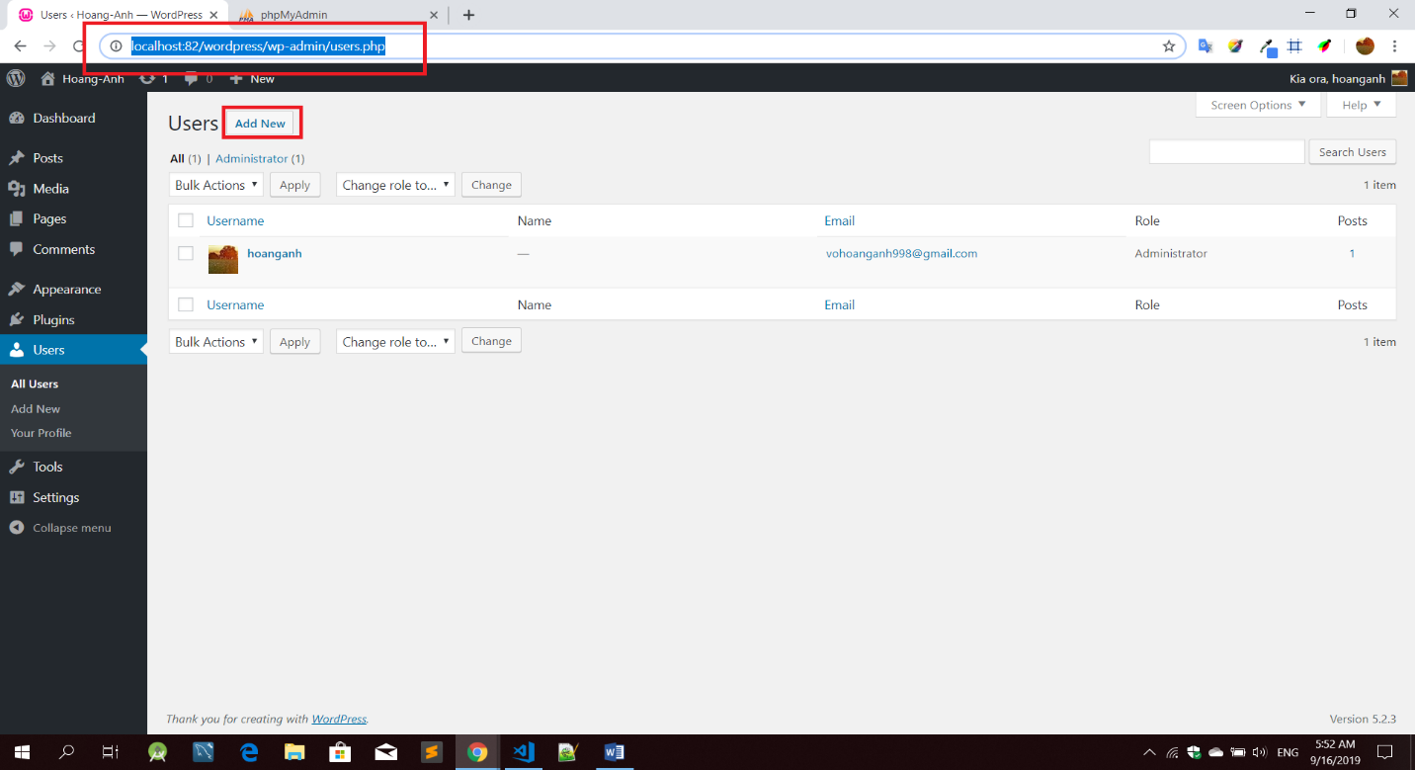

Bước 2. Chúng ta đưa con trỏ chuột vào nội dung cần chỉnh sửa -> click -> kiểm tra. Để xem source code trên browser:  
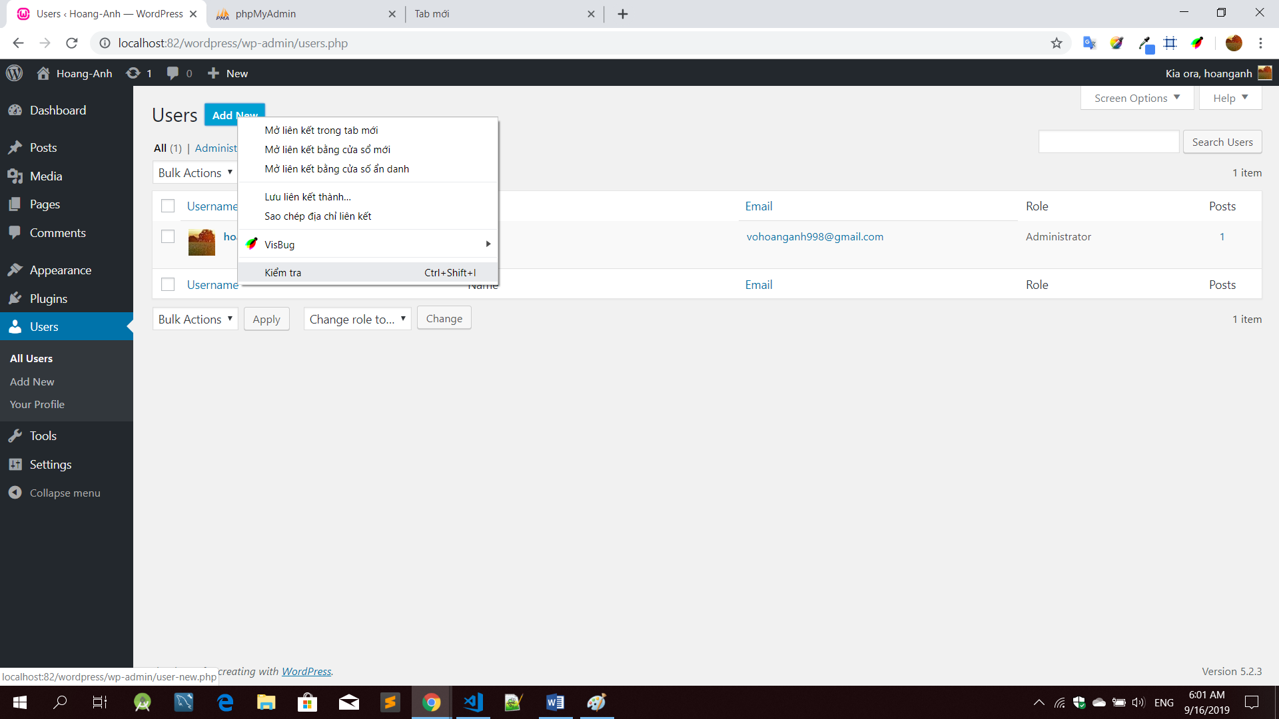

Bước 3: Sau đó chúng ta copy (tên class) hoặc copy các (tên class) lân cận (trường hợp copy class lân cận này chỉ xảy ra nếu tên class của nội dung quá khó tìm) để tiện cho việc tra nội dung đó nằm ở đâu trong file (bước 1).  
Bước 4: Chúng ta sang file vừa tìm được (bước 1) để find (tên class) vừa copy.  
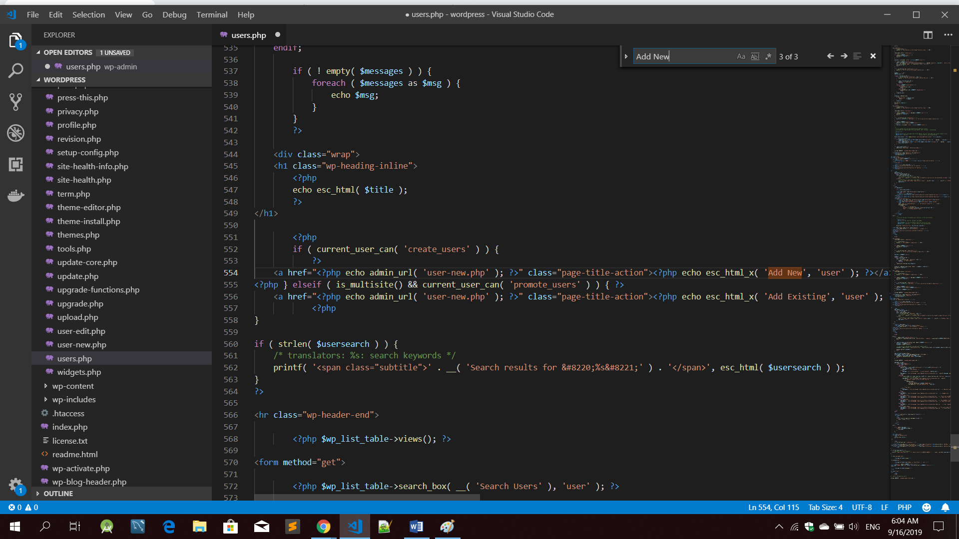  
Chúng ta đã tìm được nội dung cần thây đỗi (Add New).

Bước 5. Thây đổi nội dung: Chúng ta chỉ cần chỉnh sửa lại nội dung cần thay đổi -> Save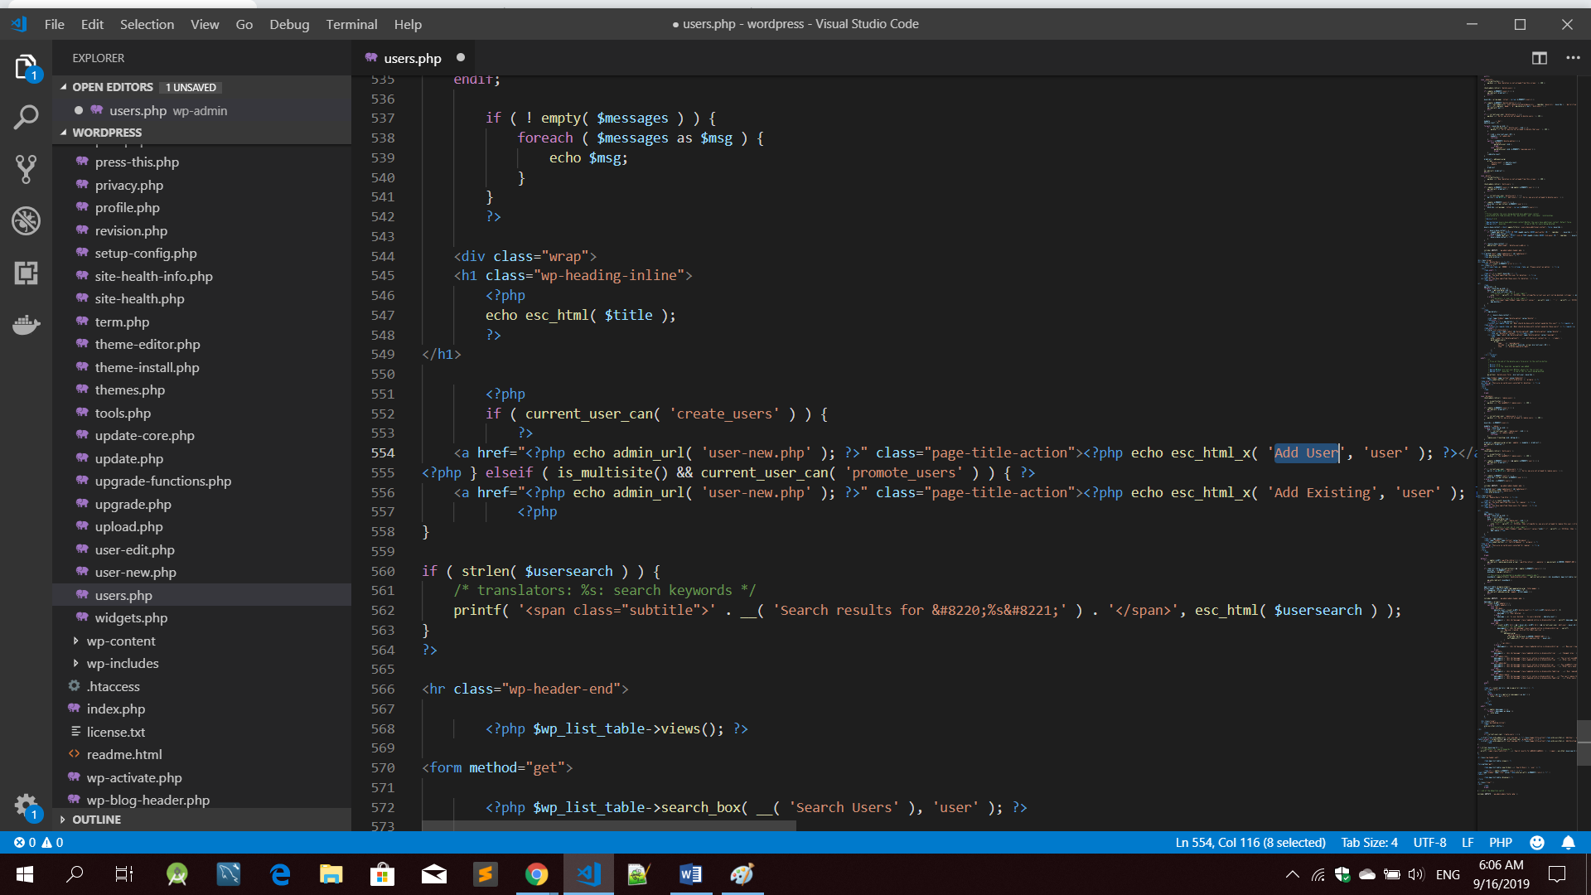  
- Sang màng hình browser ->F5 xe kết quả.

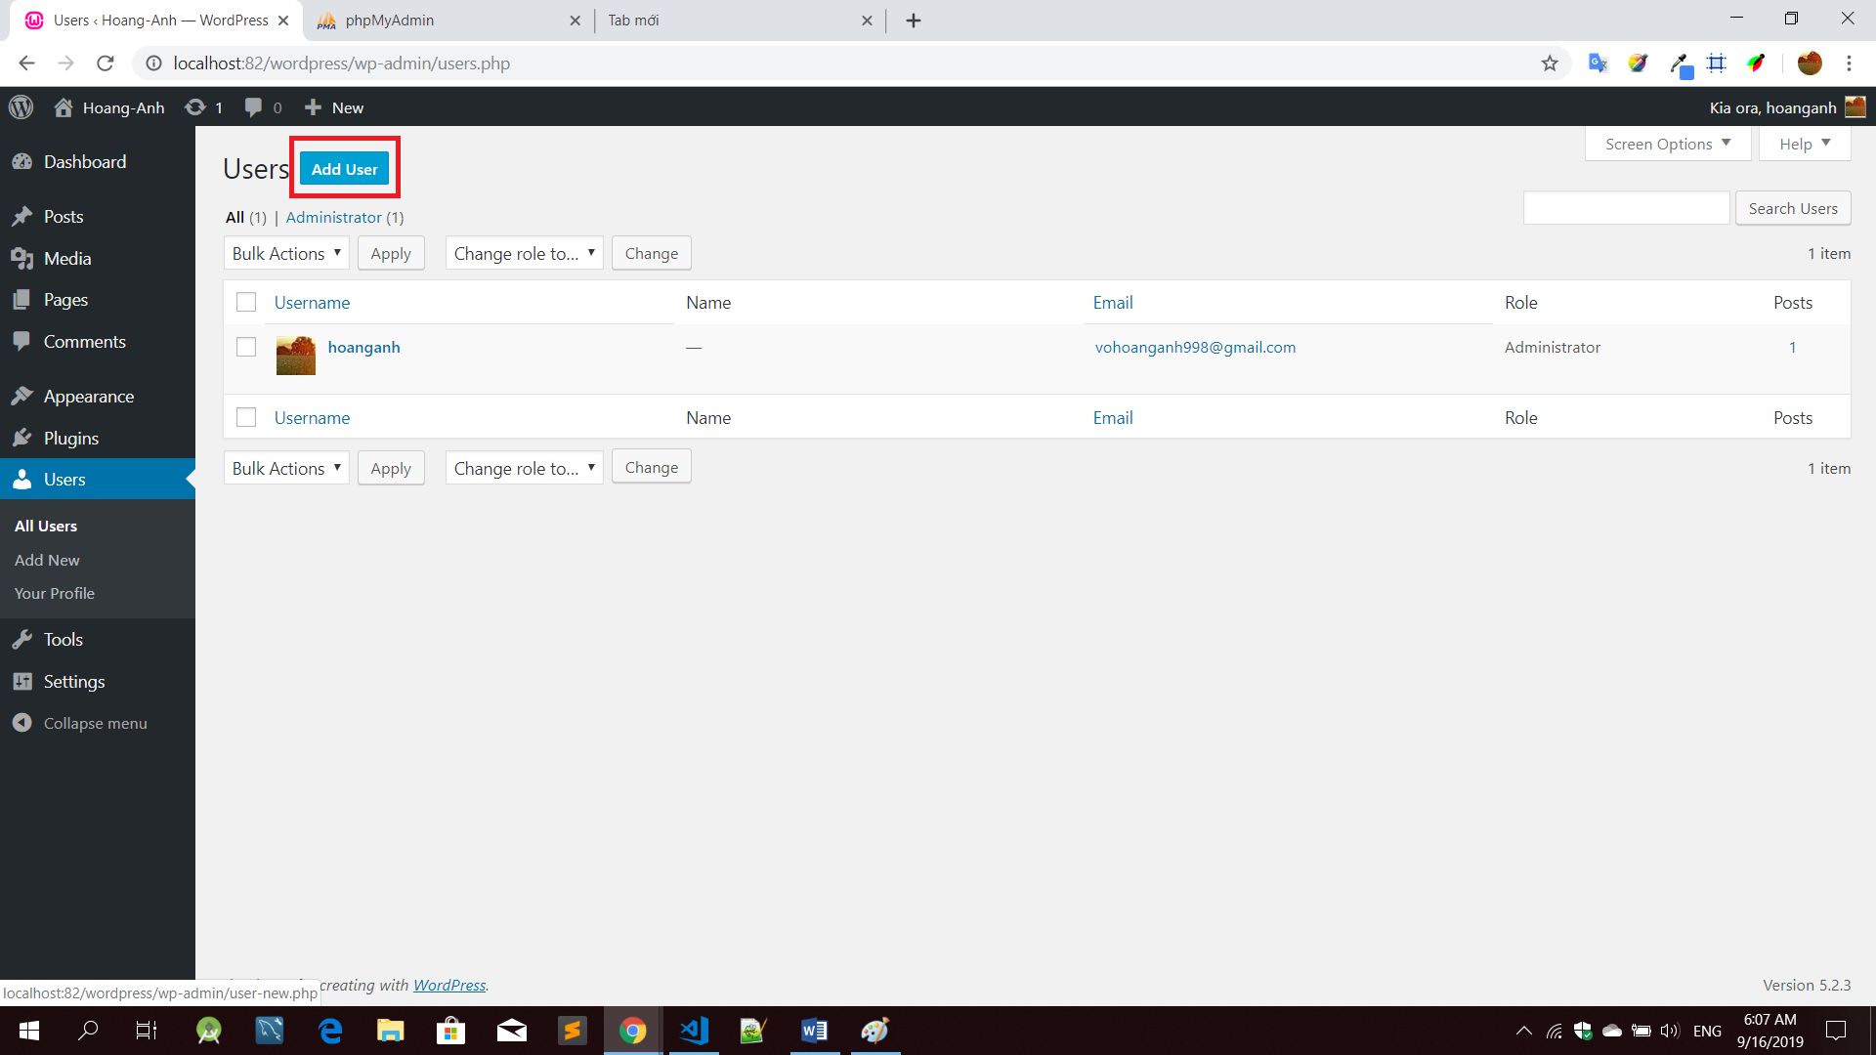

# **All | Adminstrator => All | Adminstrator | Google User** Chúng ta cũng thực hiện các bước như trên, và chúng ta được kết quả:

Ở browser:

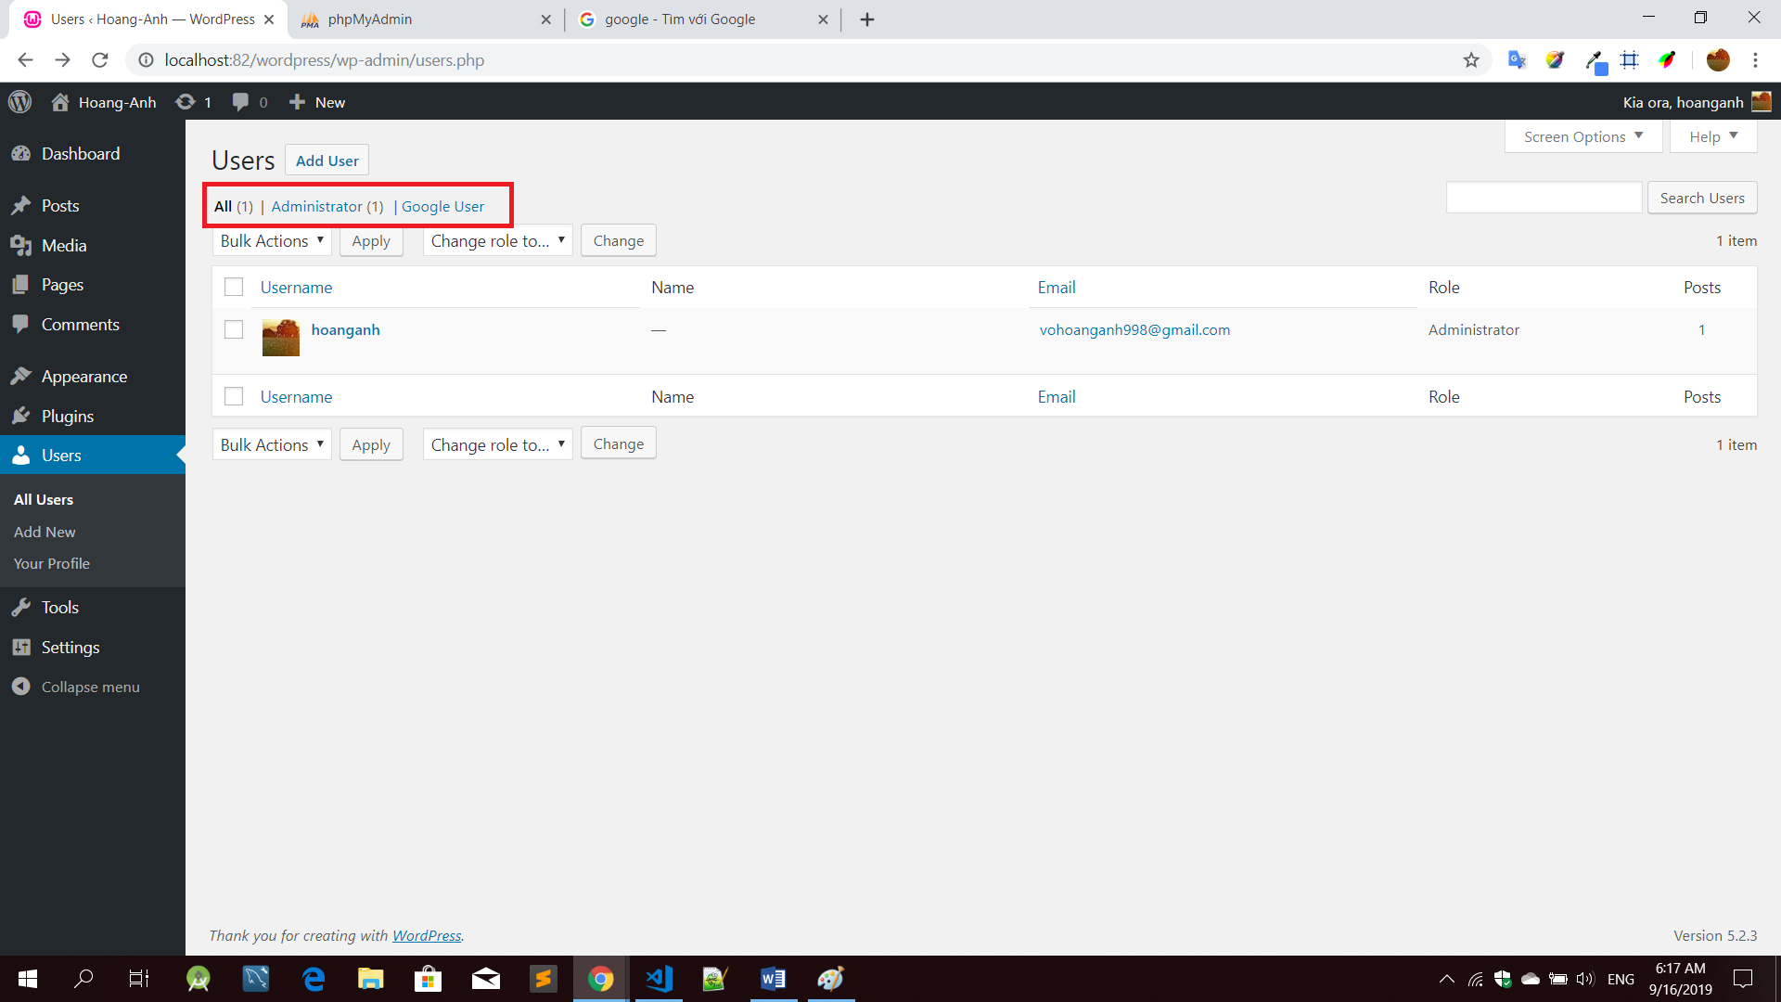

# Các bước thêm cột email

## Bước 1: tạo thêm một cột email trong database nằm sau cột title:

Với cú pháp tạo (hoặc tạo tay thủ công):

ALTER TABLE `wrp\_posts` ADD COLUMN post\_email varchar(150) AFTER post\_title

Sau khi chạy lệnh add cột chương trình sẽ xuất hiện lỗi về lệch múi giờ ở địa điểm:

ERROR 1067 (42000): Invalid default value for 'post\_date'

Cách fix: coppy dòng lệnh này và chạy để fix:

set global sql\_mode = 'ONLY\_FULL\_GROUP\_BY,STRICT\_TRANS\_TABLES,ERROR\_FOR\_DIVISION\_BY\_ZERO,NO\_ENGINE\_SUBSTITUTION';

sau đó chúng ta chạy lại lệnh Alter tạo cột sẽ cho kết quả:

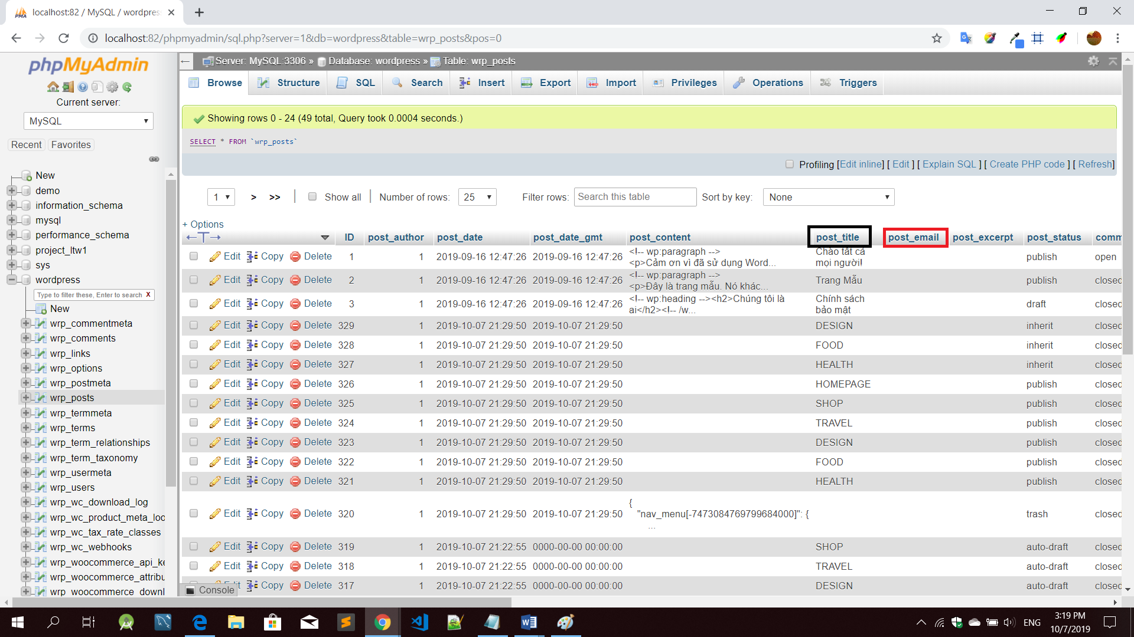

## Bước 2: Sau khi tạo xong cột chứa dữ liệu cho email: chúng ta tiến hành tìm kiếm và thêm ô email ở POST - > POST NEW:

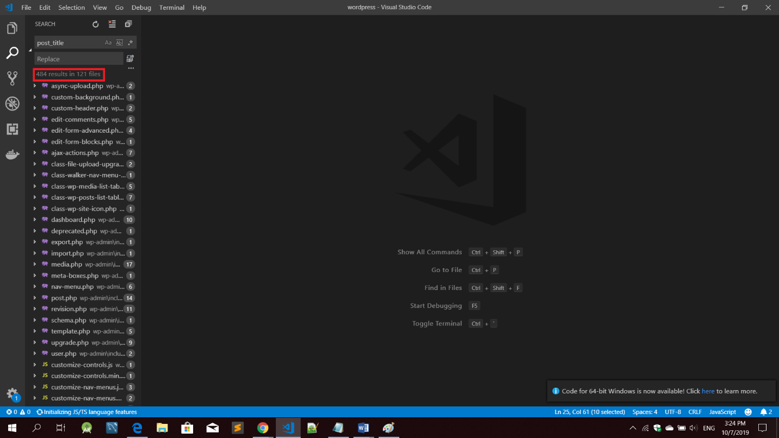

Nhưng vì là nằm trong post có url là <http://localhost:82/wordpress/wp-admin/post-new.php> nên chúng ta sẽ khoan vùng bắt đầu tìm kiếm những file liên quan với file post-new.php này

Chúng ta sẽ tìm nhiều thứ từ để rút ra 1 điểm chung là chúng (tên class, placeholder, tên thẻ) sẽ được tạo ra chung một nơi nên việc tìm kiếm chúng có mặt ở chung một file sẽ rút ngắn thời gian tìm kiếm:

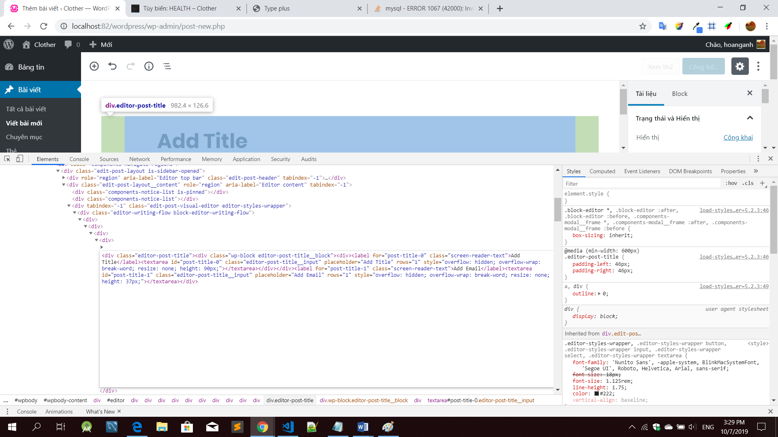Bước 3: Sau khi tìm kiếm, chắc lọc thì chúng ta thấy được ở một file editor.min.js chúng có mặt tất cả ở đó, điều đó giúp chúng ta biết chúng được tạo từ js nên việc tìm kiếm rất khó khan:

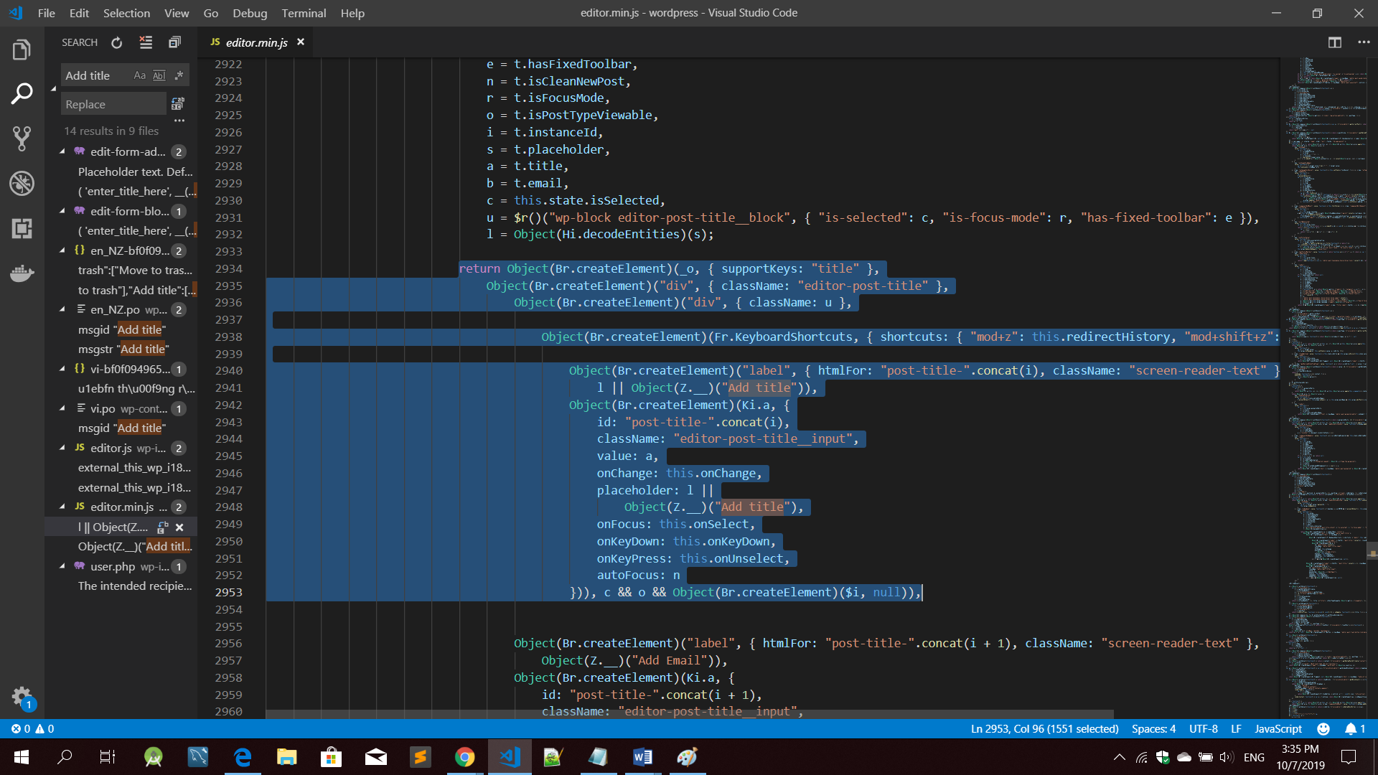

Điều tiên chúng ta có class u = $r()("wp-block editor-post-title\_\_block", { "is-selected": c, "is-focus-mode": r, "has-fixed-toolbar": e }),

Tiếp đến chúng ta có các lable, tên class, placeholder trùng khớp. và đặt biệt khi ta thây đổi placeholder thì ở post-new ô add title cũng thây đổi theo.  
Bước 4: Tiếp theo chúng ta chỉ việc copy ra thêm một ô nữa và chỉnh sửa nó thành cột email là chúng ta đã co1o ô nhập email: 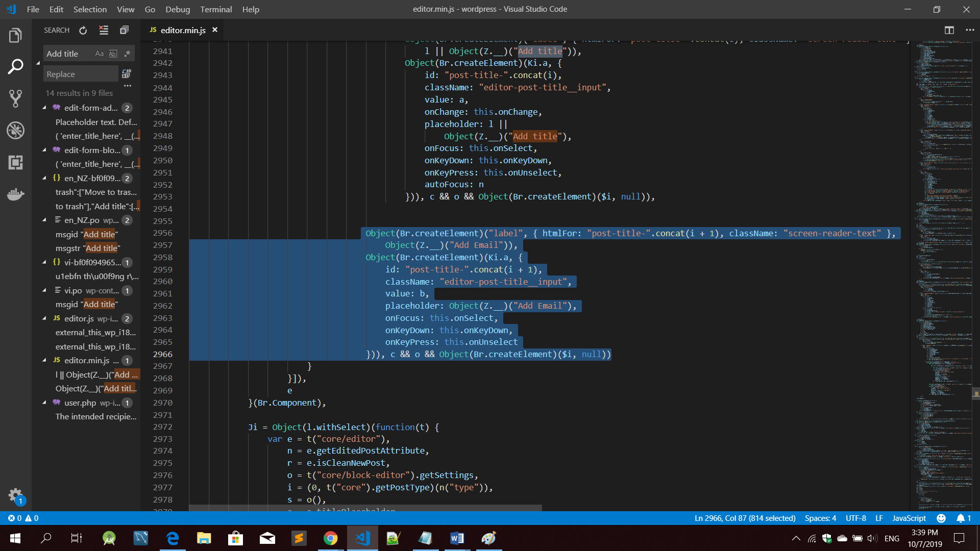

Kết quả hiển thị màng hình Post\_Email:

